**Soal Test Bigbox**

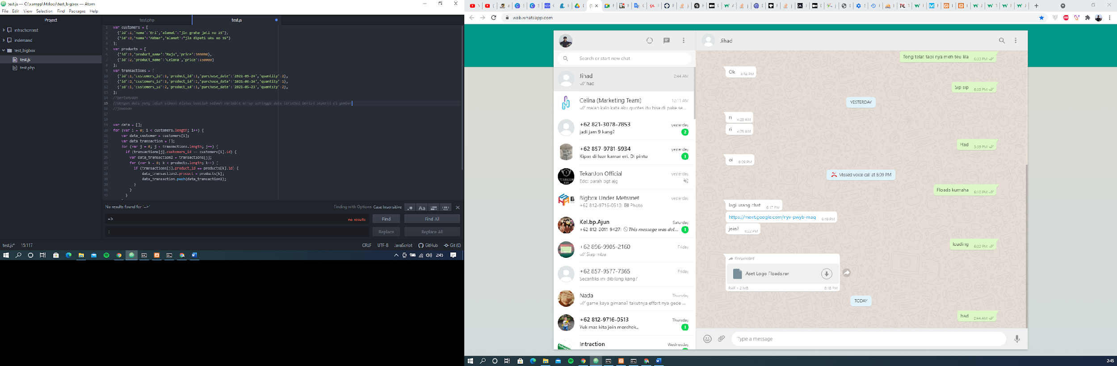

**Gambar 1**

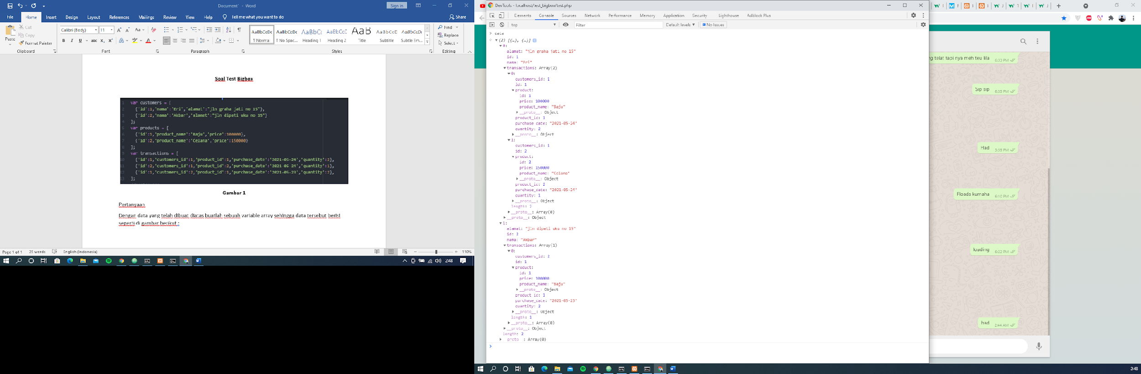

**Gambar 2**

Pertanyaan

1. Dengan data yang telah dibuat pada **gambar 1** buatlah sebuah variable array sehingga data tersebut berisi seperti pada **Gambar 2**.
2. Buatlah sebuah script permainan dadu yang menerima input N jumlah pemain dan jumlah dadu, dengan peraturan sebagai berikut :
3. pada awal permainan, setiap pemain mendapatkan dadu sejumlah M unit
4. Semua pemain akan melemparkan dadu mereka masing-masing secara bersamaan
5. setiap pemain akan mengecek hasil dadu lemparan mereka dan melakukan evaluasi seperti berikut:
6. dadu angka 6 akan dikeluarkan dari permainan dan ditambahkan sebagai poin bagi pemain tersebut.
7. dadu angka 1 akan diberikan kepada pemain yang duduk disampingnya.

contoh: pemain pertama akan memberikan dadu angka 1 nya ke pemain ke 2

1. dadu angka 2,3,4 dan 5 akan tetap dimainkan oleh pemain.
2. setelah evaluasi pemain yang masih memiliki dadu akan mengulangi step ke-2 sampai tinggal 1 pemain yang tersisa.

* untuk pemain yang tidak memiliki dadu lagi dianggap telah selsai bermain

1. pemain yang telah memiliki poin terbanyaklah yang menang

buatlah script ini menggunakan bahasa yang kamu kuasai.

contoh

pemain = 3, dadu = 4

=================

Giliran 1 lempar dadu :

Pemain #1 (0): 3,6,1,3

Pemain #2 (0): 2,4,5,5

Pemain #3 (0): 1,2,5,6

Setelah Evaluasi:

Pemain #1 (1): 3,3,1

Pemain #2 (0):2,4,5,5,1

Pemain #3 (1):2,5

Giliran 2 lempar dadu :

Pemain #1 (1): 1,2,5

Pemain #2 (0):4,3,1,3,3

Pemain #3 (1): 1,6

Setelah Evaluasi:

Pemain #1 (2): 2,1

Pemain #2 (0):4,3,3,3,1

Pemain #3 (2):1

Giliran 3 lempar dadu :

Pemain #1 (2): 6,1

Pemain #2 (0):2,5,6,4,6

Pemain #3 (2): 1

Setelah Evaluasi:

Pemain #1 (3): 1

Pemain #2 (2):2,5,4,1

Pemain #3 (2):_(Berhenti bermain karena tidak memiliki dadu)

Giliran 4 lempar dadu :

Pemain #1 (3): 1

Pemain #2 (2):3,4,5,5

Pemain #3 (2): _(Berhenti bermain karena tidak memiliki dadu)

Setelah Evaluasi:

Pemain #1 (3): _(Berhenti bermain karena tidak memiliki dadu)

Pemain #2 (2):3,4,5,5

Pemain #3 (2):_(Berhenti bermain karena tidak memiliki dadu)

Game berakhir karena hanya pemain #2 yang memiliki dadu.

Game dimenangkan oleh pemain #1 karena memiliki poin lebih banyak dari pemain lainnya